ЛЕКЦИИ
© И В. ЛЕЩЕНКО, С. И ОВЧАРЕНКО, 2003 УДК 616.14-007.272-036.12-085
«
И. В. Лещенко', С. И. Овчаренко²
СОВРЕМЕННЫЕ ПОДХОДЫ К ЛЕЧЕНИЮ ХРОНИЧЕСКОЙ ОБСТРУКТИВНОЙ БОЛЕЗНИ
ЛЕГКИХ
'Уральская государственная медицинская академия, Екатеринбург, ²ММА им И. М. Сеченова
Ключевые слова: лекция, хроническая обструктивная болезнь легких, лечение Key words: lecture, chronic obstructive pulmonary disease, treatment

В последние годы на конгрессах Американского торакального и Европейского респираторного обществ, международных и российских рабочих совещаниях, конгрессах и съездах, в научной литературе неоднократно обсуждались различные аспекты диагностики и лечения хронической обструктивной болезни легких (ХОБЛ) [1 — 13]. Обобщая имеющиеся материалы по ХОБЛ, мы остановимся на современных подходах к лечению больных, учитывая имеющиеся данные медицины, основанной на доказательствах'.
I. Снижение влияния факторов риска
- Курение — прекращение и профилактика.
Прекращение курения — первый обязательный шаг в програм
ме лечения ХОБЛ. Прекращение курения является единствен
ным наиболее эффективным и экономически обоснованным
способом, позволяющим сократить риск развития ХОБЛ и пре
дотвратить прогрессирование заболевания {уровень доказатель
ности А). Значимо эффективны в борьбе с никотиновой зави
симостью только 2 метода: замещающая никотин терапия и бе
седы врачей и медперсонала. Рекомендуется применение прак
тического руководства по лечению табачной зависимости, раз
работанного в НИИ пульмонологии Минздрава РФ [14].
- П роиз вод стве н н ые вредности. Атмосфер
ные и домашние поллютанты. Нужны первичные
профилактические мероприятия, заключающиеся в элимина
ции или сокращении влияния различных патогенных субстан
ций на рабочем месте. Не менее важна вторичная профилак
тика — эпидемиологический контроль и раннее выявление
ХОБЛ. Необходимо контролировать и учитывать восприимчи
вость и характерные для каждого больного индивидуальные
особенности в семейном анамнезе, влияние промышленных и
домашних поллютантов [15].
II. Лечение ХОБЛ при стабильном состоянии
Принципы ведения больных при стабильном течении ХОБЛ [11]:
- обучение пациентов, исключение факторов риска (уро
вень доказательности А);
- ни одно из имеющихся лекарственных средств (ЛС) для
лечения ХОБЛ не влияет на долгосрочное снижение легочной
функции, являющееся отличительным признаком этого заболе
вания (уровень доказательности А);
- ступенчатое увеличение объема терапии в зависимости
от тяжести течения;
- медикаментозная терапия используется для профилак
тики и контроля симптомов, сокращения частоты обострений и
повышения толерантности к физической нагрузке;
'Уровень доказательности А — результаты рандомизиро-шшных клинических исследований (РКИ), проведенных в крупных популяциях больных. Уровень доказательности В -результаты небольших РКИ. Уровень доказательности С - результаты нерандомизированных клинических исследований Уровень доказательности D - данные, отражающие мнения специалистов.
- 83

- бронходилататоры — центральное место в симптомати
ческой терапии ХОБЛ (уровень доказательности А);
- предпочтительной является ингаляционная терапия
(уровень доказательности А); основными бронхолитическими
средствами являются β₂-агонисты, антихолинергические препа
раты, теофиллины и их комбинации;
- М-холинолитические препараты (ипратропиума бро
мид — ИБ) являются препаратами первого ряда в лечении
ХОБЛ, и их назначение обязательно или в качестве монотера
пии, или в составе комплексной бронхолитической терапии при
всех степенях тяжести заболевания;
- использование ингаляций ипратропиума бромида 4
раза в день улучшает состояние больных (уровень доказатель
ности В);
- комбинация β₂-агонистов и антихолинергических пре
паратов (фиксированная комбинация (β₂-агониста быстрого дей
ствия и М-холинолитика — беродуал) повышают эффектив
ность и снижают риск побочных эффектов по сравнению с та
ковыми при повышении дозы одного препарата (уровень дока
зательности А);
- длительно действующие β₂агонисты, такие, как сальме-
терол или формотерол, показаны для регулярного приема боль
ными ХОБЛ (уровень доказательности А);
- бронходилататоры всех категорий повышают толерант
ность к физической нагрузке, даже при отсутствии изменений
объема форсированного выдоха за 1-ю секунду (ОФВ₁) (уровень
доказательности А);
- теофиллины длительного действия могут быть эффектив
ны при ХОБЛ, но с учетом их потенциальной токсичности, яв
ляются препаратами "второй линии" (уровень доказательности В);
теофиллины могут быть добавлены к регулярной ингаляционной
бронхолитической терапии при более тяжелом течении болезни;
- ингаляционные кортикостероиды (ИКС) применяют в
следующих случаях (уровень доказательности В) [16, 17]: а) при
уменьшении тяжести симптомов и доказанном спирометриче
ском ответе (см. ниже пробу на обратимость бронхиальной об
струкции при лечении ИКС); б) у пациентов с объемом форси
рованного выдоха за 1-ю секунду (ОФВ₁) меньше 50% от долж
ного и повторяющимися обострениями, требующими лечения
антибиотиками и системными кортикостероидами (СКС)²;
²Для определения потенциальной эффективности длительной ГКС-терапии у больных со среднетяжелым и тяжелым течением ХОБЛ (ХОБЛ II и III стадии) рекомендуется проба с ГКС. Наиболее простой и безопасный метод определения потенциальной эффективности длительной терапии ИКС у больных ХОБЛ II и III стадии заключается в пробном лечении ИКС продолжительностью от 6 нед до 3 мес. Эффективность оценивают в постбронходилататорной пробе на основании прироста ОФВ₁ на 15% и более или на 200 мл и более к исходной величине, что является основанием для проведения продолжительной терапии ИКС. Этот тест можно проводить и с помощью пикфлоуметрии (положительным считается увеличение мощности выдоха на 20%). Если тест отрицательный то ИКС необходимо отменить.

должение небулайзерной терапии при значительном улучшении показателей [211.
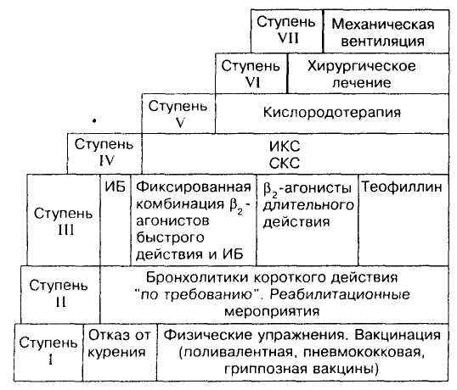
Ступенчатый подход к ведению больных ХОБЛ
- длительное лечение С КС не рекомендуется из-за небла
гоприятного соотношения эффективность/риск (уровень дока
зательности А);
- всем пациентам показаны программы физических тре
нировок (уровень доказательности А)',
- для предотвращения инфекционных обострений целесо
образна вакцинотерапия (уровень доказательности А); противо
гриппозная вакцина способна на 50% уменьшить тяжесть тече
ния болезни и смертность больных ХОБЛ [18];
- при тяжелой дыхательной недостаточности целесообраз
на длительная кислородотерапия (уровень доказательности А);
- хирургическое лечение: буллэктомия приводит к умень
шению одышки и улучшению легочной функции легких у боль
ных ХОБЛ [19] (уровень доказательности С). Оперативная кор
рекция легочного объема остается паллиативной хирургической
процедурой с неподтвержденной эффективностью [20]. В на
стоящее время эффективность и стоимость этого метода в срав
нении с активно проводимой терапией продолжают изучать, и
метод не может быть широко рекомендован;
- для пациентов с ХОБЛ на всех стадиях течения процесса
высокоэффективны физические тренирующие программы, по
вышающие толерантность к физической нагрузке и уменьшаю
щие одышку и усталость (уровень доказательности А).
Тактика бронхолитической терапии при стабильном течении ХОБЛ. У больных со среднетя-желым и тяжелым течением ХОБЛ (стадии 11 и 111) показана бронхолитическая терапия одним препаратом (ИБ) или комбинацией бронходилататоров. Рекомендуются следующие комбинации бронходилататоров: ИБ + β₂-агонист быстрого действия (беродуал) или ИБ + β₂-агонист длительного действия или ИБ + β₂-агонист быстрого действия + теофиллин длительного действия или И Б + β₂-агонист длительного действия + теофиллин длительного действия.
Необходимо подчеркнуть, что установлено отсутствие дополнительных преимуществ комбинированной терапии с тео-филлином длительного действия при лечении ХОБЛ. Кроме того, применение теофиллина при ХОБЛ ограничивается риском нежелательных лекарственных реакций.
У больных со среднетяжелым течением ХОБЛ (стадия II А) бронходилатирующий эффект наступает не ранее чем через 3 нед непрерывного лечения И Б или комбинацией бронхолити-ческих препаратов (эффект бронхолитической терапии оценивают у больных, не нуждающихся в назначении ИКС).
Положительный эффект терапии оценивают по результатам бронхолитической пробы. В некоторых случаях больным с тяжелым течением ХОБЛ (III стадия) требуется регулярное лечение высокими дозами бронходилататоров при небулайзерном введении [22], особенно если они отмечали субъективное улучшение от лечения при обострении заболевания. Для уточнения обязательности ингаляционной небулайзерной терапии необходимо мониторирование пикфлоуметрии в течение 2 нед и про-
£
Повысить эффективность бронходилататоров может создание антихолинергических препаратов пролонгированного действия и применение β₂-адреностимуляторов длительного действия (использование последних в настоящее время ограничивается их стоимостью).
Определяя тактику бронхолитической терапии, необходимо учитывать ее фармакоэкономические аспекты. Показано, что вид бронхолитической терапии влияет на общую стоимость лечения при ХОБЛ [4]. Так, при ХОБЛ I стадии самая низкая общая стоимость лечения отмечена при монотерапии И Б, а при ХОБЛ II и 111 стадии — при использовании комбинации ИБ + β₂-агонист. Эти данные подтверждают концепцию, что следование рекомендациям GOLD [11] должно приводить к снижению затрат на лечение больных ХОБЛ.
Алгоритм ведения больных при стабильном течении ХОБЛ представлен на схеме. На всех стадиях заболевания больным следует избегать воздействие факторов риска.
С учетом прогрессирующего течения заболевания при ХОБЛ со временем возможна только интенсификация лечения ("ступень вверх").
Лечение больных на различных стадиях ХОБЛ представлено втабл. !.
III. Лечение обострения ХОБЛ
Основными симптомами обострения ХОБЛ являются: 1) усиление одышки, нередко сопровождающееся удушьем и тяжестью в грудной клетке; 2) усиление кашля и увеличение продукции мокроты, изменение ее цвета и вязкости (увеличение продукции и появление гнойной мокроты указывают на бактериальную этиологию обострения); 3) повышение температуры тела.
При обострении ХОБЛ могут возникать неспецифические симптомы: 1) недомогание; 2) нарушение сна; 3) усталость, слабость депрессия, спутанное сознание.
Как правило, в течение года больной переносит от 1 до 4 и более обострений ХОБЛ.
С клинической точки зрения все обострения следует рассматривать как фактор прогрессирования ХОБЛ. Причины обострения в одной трети случаев неясны, но инфекция при этом играет важную роль (уровень доказательности В).
К первичным причинам обострения ХОБЛ относятся трахе-обронхиальная инфекция (чаше вирусной этиологии) и экспозиция аэрополлютантов (уровень доказательности В).
Тромбоэмболия ветвей легочной артерии, пневмоторакс, пневмония, травма грудной клетки, ошибочное назначение се-дативных или наркотических лекарственных средств, р-адре-ноблокаторов, сердечная недостаточность, нарушения ритма сердца и др. вызывают состояния, сходные по симптоматике с обострениями ХОБЛ.
Тактика ведения больных с обострением ХОБЛ в амбулаторных условиях. Стандарт лабораторного контроля и инструментального мониторинга: общий анализ крови, рентгенография органов грудной клетки, общий анализ мокроты, бактериоскопическое исследование мокроты, бактериологическое исследование мокроты (по показаниям), ЭКГ, спирометрия, пикфлоуметрия.
Медикаментозная терапия. Бронходилататоры: увеличение дозы и/или частоты приема применяемого бронходилататора; если не применялись ранее, то добавляются антихолинергиче-ские препараты до ослабления симптомов (уровень доказательности А); предпочтение отдается комбинированным бронходи-лататорам (беродуал); при невозможности по разным причинам использования ингаляционных форм лекарственных средств, а также при недостаточно эффективном или безуспешном применении более эффективных бронхолитиков и глкжокортикои-дов возможно назначение препаратов теофиллина.
ГКС: если исходный ОФВ₁ < 50% от должного, то добавляется внутрь 40 мг преднизолона в день в течение 10 дней к приему бронходилататора (уровень доказательности D).
Антибиотики: при усилении симптомов одышки и кашля, отделении гнойной мокроты и увеличении ее объема применяют антибиотики широкого спектра действия, принимая во внимание местные особенности и индивидуальную переносимость (уровень доказательности В). В качестве средств первого ряда для эмпирической терапии ХОБЛ назначают аминопеницилли-ны (амоксициллин), защищенные пенициллины (амоксицил-лин/клавуланат), "новые" макролиды (азитромицин, кларитро-
І4-
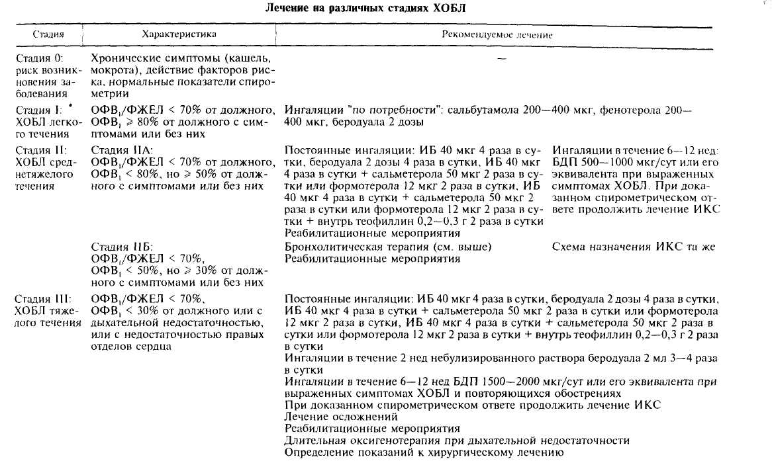
Примечание. Все значения ОФВ₁ относятся к постбронходилататорным показателям; ФЖЕЛ — форсированная жизненная емкость легких.

мицин), респираторные фторхинолоны (левофлоксацин, мок-сифлоксацин).
Тактика ведения больных с обострением ХОБЛ в стационарных условиях
I. Показания к госпитализации больных с обострением ХОБЛ'.
1) усиление клинических симптомов (например, внезапное раз
витие одышки в покое); 2) исходно тяжелое течение ХОБЛ; 3) по
явление новых симптомов, характеризующих степень выражен
ности дыхательной и сердечной недостаточности (цианоз, пе
риферические отеки); 4) отсутствие положительной динамики
от амбулаторного лечения или ухудшение состояния на фоне ле
чения; 5) тяжелые сопутствующие заболевания; 6) впервые воз
никшее нарушение сердечного ритма; 7) диагностические слож
ности; 8) пожилой возраст; 9) невозможность лечения в домаш
них условиях.
II. Показания к госпитализации в отделение респираторной
интенсивной терапии: 1) тахипноэ (частота дыхания 30 в 1 мин
и более) или брадипноэ (частота дыхания менее 12 в 1 мин),
2) тахипноэ (частота дыхания 23—25 в 1 мин) в сочетании с од
ним из нижеперечисленных симптомов, параметров: а) ослаб
ленное ("ватное") дыхание; б) признаки утомления дыхательных
мышц (абдоминальный парадокс, альтернирующее дыхание,
участие вспомогательных мышц в акте дыхания); в) гиперкап-
ния (РаСО₂ > 45 мм рт. ст.) и/или гипоксемия (РаО₂ < 55 мм
рт. ст.), респираторный ацидоз (рН < 7,3); РаО₂ < 50 мм рт. ст.,
РаСО₂ > 70 мм рт. ст. и рН < 7,30 свидетельствуют об угрожаю
щем жизни эпизоде, требующем постоянного мониторирования
и лечения; г) полицитсмия; д) застойная сердечная недостаточ
ность; 3) нарушение сознания.
III. Стандарт лабораторного контроая и инструментального
мониторинга в стационаре: общий анализ крови, общий анализ
мокроты, бактериоскопическое исследование мокроты, бакте
риологическое исследование мокроты (по показаниям), ЭКГ,
рентгенография органов грудной клетки, мониторирование вод-
і
но-солевого баланса, общий белок, газы артериальной крони и КЩС, пульсоксиметрия, спирометрия.
Протокол ведения больных с обострением ХОБЛ (госпитальный этап).
- Оценка тяжести состояния, рентгенография органов ды
хания, газового состава крови.
- Оксигенотерапия 2—5 л/мин, не менее 18 ч/сут и/или не-
инвазивная вентиляция легких.
- Повторный контроль газового состава через 30 мин.
3. Бронхолитическая терапия; а) повышение дозировки и кратности приема. Раствор ИБ 0,5 мг (40 капель) через небулай-зер с кислородом в сочетании с растворами (β₂-агонистов быстрого действия: сальбутамол 2,5—5 мг или фенотерол 0,5— 1,0 мг (10—20 капель) через 6 ч или б) комбинация (β,-агонистов и ан-тихолинергических препаратов: раствор беродуала 2 мл (40 капель) через небулайзер с кислородом, затем 1,5—2 мл (30—50 капель) через 6 ч в течение суток; в) внутривенное введение ме-тилксантинов (при необходимости); эуфиллин 240 мг/ч до 960 мг/сут внутривенно по 0,5 мг/кг/ч под контролем ЭКГ.
- СКС — внутривенное введение или прием внутрь: внутрь
0,5 мг/кг/сут (40 мг/сут в течение 10 дней), при невозможности
приема внутрь парентерально до 3 мг/кг/сут.
- Антибактериальная терапия — при признаках бактериаль
ной инфекции внутрь или внутривенно (тактика антибактери
альной терапии приведена в табл. 2).
- Гепарин подкожно.
- Лечение сопутствующих заболеваний (сердечная недоста
точность, нарушение ритма сердца).
- Неинвазивная вентиляция легких.
10. Инвазивная вентиляция легких.
Критерии возможной выписки из стационара при обострении ХОБЛ [11]: а) потребность в ингаляционных (3₂-агонистах не более чем 1 раз в 4 ч; б) стабильное состояние больного в последние 12—24 ч; в) стабильные показатели газов крови в по-
5

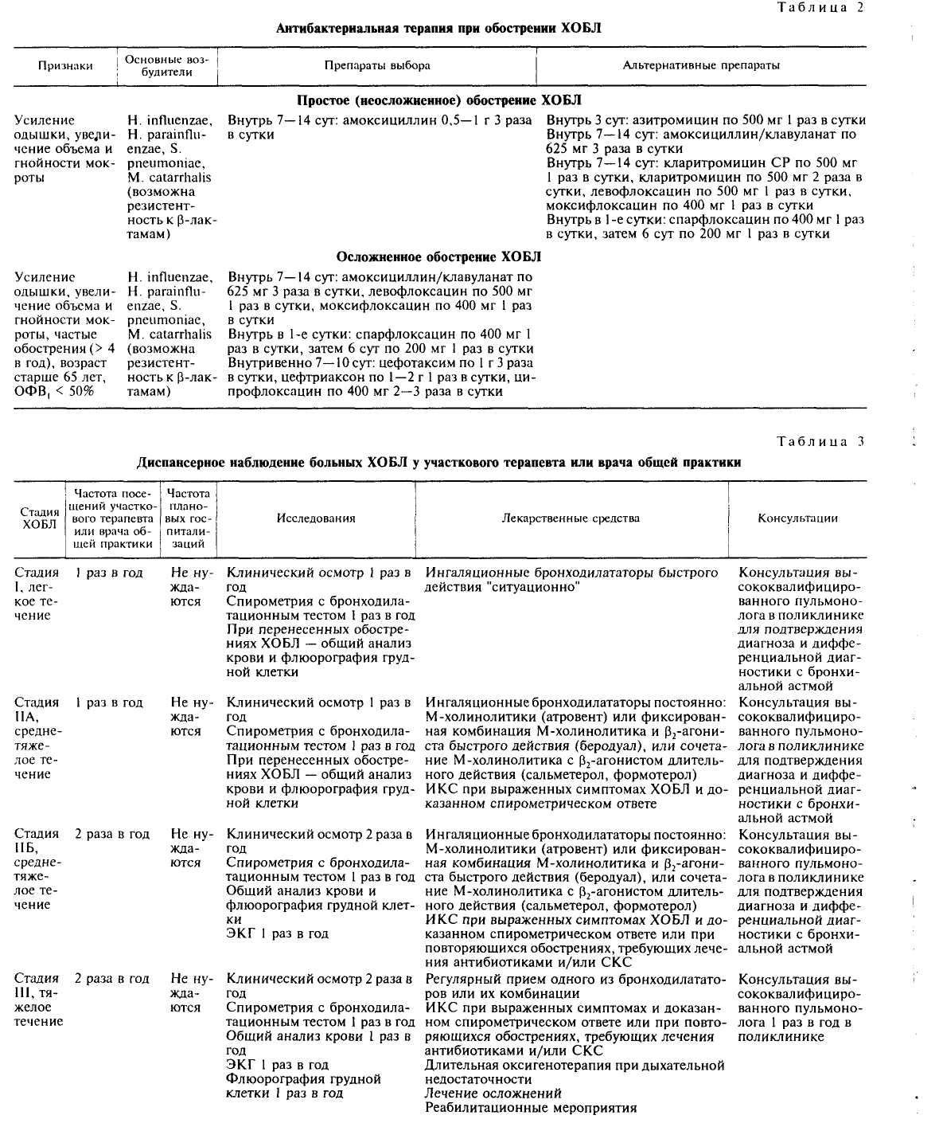
следние 12—24 ч; г) пациент способен передвигаться в пределах палаты, самостоятельно принимать пищу и спать без частых приступов одышки; д) пациент и члены его семьи полностью понимают необходимые режимы терапии; е) имеются необходимые условия для домашнего наблюдения и ухода.

Перед выпиской обсуждаются меры по профилактике обострения заболевания, особенное внимание уделяется вакцинации против гриппа, знанию и пониманию назначенной терапии, включая технику ингаляций [23], умению оценить симптомы, свидетельствующие об обострении. Необходимо продолжать лечение, снижающее частоту обострений. При сохраняющейся нетрудоспособности обсуждаются социальные проблемы. Лечение после выписки из стационара включает отказ от курения, мониторирование спирометрических показателей и эффективности лечения [24].
После выписки из стационара больные ХОБЛ подлежат диспансерному наблюдению у участкового терапевта или врача общей практики. Схема диспансерного наблюдения отражена в табл. 3.
Профилактика обострений ХОБЛ. В настоящее время получены многочисленные доказательства того, что отказ от курения и оптимальная бронхолитическая терапия обусловливают снижение частоты и тяжести обострений ХОБЛ. Согласно рекомендациям Комитета советников по иммунизационной практике (ACIP, США), больные ХОБЛ составляют отдельную целевую группу для проведения вакцинации поливалентной пневмококковой и гриппозной вакцинами. Ревакцинации пневмококковой вакциной подлежат пациенты в возрасте 65 лет и старше, если первая доза вакцины вводилась по крайней мере 5 лет назад и в тот период они были моложе 65 лет.
ЛИТЕРАТУРА
- Авдеев С. Н. Роль антихолинергических препаратов при
обструктивных заболеваниях легких. Consilium Medicum
2002; 4 (9): 478-485.
- Илъковт М. М., Игнатьев В. А. ХОБЛ: нозологическая
форма или группа заболеваний? Атмосфера. Аллерг. и
респир. забол. 2002; 1 (4): 27—28.
- Лещенко И. В. Ингаляционные бронхолитические препа
раты в международной программе по ХОБЛ. Там же 2001;
2 (3); 17-19.
- Лещенко И. В., Лившиц В. Р., Романовских А. Г. и др. Во
просы фармакоэкономики при лечении хронического об
структивного бронхита. Тер. арх. 2002; 3: 38—40.
- Синопальников А. И., Клячкина И. Л. Бронхолитическая те
рапия больных со стабильным течением хронической об-
структивной болезни легких. Рус. мед. журн. 2002; 10 (16):
701-706.
- Шмелев Е. И. Различия в диагностике и лечении бронхи
альной астмы и хронической обструктивной болезни лег
ких. Consilium Medicum 2002; 4 (9): 492—497.
- Цоіі А. Н., Архипов В. В. Доказательная фармакотерапия
хронической обструктивной болезни легких. Там же:
486-492.
- American Thoracic Society. Standards for the diagnosis and
care with chronic obstructive pulmonary disease. Am. Rev.
Respir. Dis. 1995; 152: S77—S120.
9. Barnes P. J. Bronchodilators: basic pharmacology. In: Calvcr-ley P. M. A., Pride N. В., eds. Chronic obstructive pulmonary disease. London: Chapman and Hall; 1995. 391-417
- Barnes P. J. Chronic obstructive pulmonary disease. N. Engl.
J. Med. 2000; 343: 269.
- Global Initiative for Chronic Obstructive Pulmonary Disease
(GOLD). Global strategy for the diagnosis, management, and
prevention of chronic obstructive pulmonary disease. NHLB1/
WHO Workshop Report. Publication N 2701. April 2001.
- Siafakas N. M., Vermeire P., Pride N. B. et al. Optimal assess
ment and management of chronic obstructive pulmonary dis
ease (COPD). Eur. Respir. J. 1995; 8: 1398—1420.
- The COPD Guidelines Group of the Standards of Care Com
mittee of the BTS. BTS Guidelines for the management of
chronic obstructive pulmonary disease. Thorax 1997; 52: SI —
S28.
- Комплексное лечение табачной зависимости и профилак
тика ХОБЛ, вызванной курением табака: Методические
рекомендации. М.; 2002.
- Samet J., Utell M. J. Ambient air pollution. In: Rosenstock L.,
Cullen M., eds. Textbook of occupational and environmental
medicine. Philadelphia: WB Saunders Co; 1994. 53—60.
- Pauwels R. A., Lofdahl C. G., Laiiinen L. A. et al. Long-term
treatment with inhaled budesonide in persons with mild chron
ic obstructive pulmonary disease who continue smoking. Euro
pean Respiratory Society Study on Chronic Obstructive Pul
monary Disease. N. Engl. J. Med. 1999; 340: 1948-1953.
- Burge P. S., Calverley P. M., Jones P. W. et al. Randomized,
double blind, placebo controlled study of fluticasone propion-
ate in patients with moderate to severe chronic obstructive pul
monary disease: the ISOLDE trial. Br. Med. J. 2000; 320:
1297-1303.
- Nichol K. L., Margolis K. L., Wuorenma J., von Stemberg T.
The efficacy and cost effectiveness of vaccination against influ
enza among elderly persons living in the community. N. Engl.
J. Med. 1994; 331: 778-784.
- Mehran R. J., Deslauriers J. Indications for surgery and pa
tient work-up for bullectomy. Chest Surg. Clin. N Am. 1995;
5: 717-734.
- Geddes D., Davies M., Koyama H. et al. Effect of lung-volume-
reduction surgery in patients with severe emphysema. N Engl
J. Med. 2000; 343: 239-245.
- Tashkin D. P., Bleecker E., Braun S. et al. Results of multi-
center study of nebulized inhalant bronchodilator solutions.
Am. J. Med. 1996; 100: 62—69.
- Hilleman D. E., Dewan N., Malesker M., Friedman А/. Фарма-
коэкономическая оценка ХОБЛ. Chest 2000; 118: 1278—
1285.
- Stoller J. K., Lange P. A. Inpatient management of chronic ob
structive pulmonary disease. Respir. Care. Clin. N. Am 1998;
4: 425-438.
- The COPD Guidelines Group of the Standards of Care Com
mittee of the BTS. BTS guidelines for the management of
chronic obstructive pulmonary disease. Thorax 1997; 52 (suppl.
5): S1-S28.
Поступила 24.03.03

